ТЕРИТОРІАЛЬНИЙ ВІДДІЛ ОСВІТИ І НАУКИ
МОЛОДІ ТА СПОРТУ КОМУНАРСЬКОГО РАЙОНУ

Робота на тему: «Впровадження технології розвитку критичного мислення в учнів середньої ланки на уроках основ здоров'я»

Номінація: «Компетентнісна освіта: специфіка навчальних предметів»

Секція: «Фізичне виховання та основи здоров'я»

Вчитель: Дук Надія Олександрівна,
вчитель основ здоров’я

Навчальний заклад: Запорізька гімназія № 107 Запорізької міської ради Запорізької області

Запоріжжя, 2016
ЗМІСТ

Вступ…………………………………………………………………………….3
І. Методи формування та розвитку критичного мислення…………………..5
ІІ. Практична реалізація досвіду………………………………………………7
Висновки………………………………………………………………………13
Література……………………………………………………………………..14
Додатки………………………………………………………………………...15

Вступ
Відповідно до вимог Державного стандарту базової та повної загальної середньої освіти одним із важливих завдань суспільствознавчої освіти є розвиток критичного мислення школярів. У зв'язку із цим постає кілька важливих запитань:
1) що таке критичне мислення?
2) як закласти розвиток критичного мислення школярів у навчальні програми та плани?
3) як забезпечити діагностику навичок критичного мислення?
Термін «критичне мислення» пройшов непростий шлях свого становлення в системі освіти України. У слові «критичний» часто бачили негативний аспект – словосполучення «критичне ставлення» скоріше ототожнювалося із фразою «негативне ставлення», тобто таке, що містить зауваження, критику, неприйняття. Власне, поява терміну «критичне мислення» не лише започаткувало новий напрям у дослідженні процесів мислення, а й докорінно змінили стереотип щодо слів з коренем «критик». Останнім часом проблема розвитку критичного мислення як моделі для навчання і виховання громадян суспільства майбутнього перебуває в центрі уваги зарубіжних і вітчизняних педагогів. Інтерес до технології критичного мислення як освітньої інновації виник в Україні наприкінці XX століття. Цей напрям сучасної освіти розвивається в освіті США та Канади вже майже півстоліття.
Технологія розвитку критичного мислення – педагогічна система, спрямована на формування у школярів аналітичного мислення.
Розробники – науковці Бостонського центру розвитку етики та виховання.
Справжнім широко визнаним «батьком» сучасних традицій у дослідженні «критичного мислення», за словами американського науковця Алека Фішера, є Джон Дьюї. Вітчизняні вчені – О.Тягло, К.Баханов, В.Мисан, О.Пометун, С.Терно і ін.
Актуальність розвитку критичного мислення особистості зумовлена інтенсивними соціальними змінами, за яких виникає необхідність у її пристосуванні до нових політичних, економічних та інших умов, у вирішенні нею проблем, значна частина яких непередбачувана. Становлення інформаційної цивілізації, демократичний поступ країни визначають важливість критичного мислення для вітчизняної освітньої системи. Адже критичне мислення є не тільки наслідком демократії, а й важливим чинником її формування.
Сучасному суспільству потрібна інформована та компетентна особистість, яка спроможна приймати самостійні рішення і нести відповідальність за свої вчинки. Людина з критичним розумом здатна вимогливо оцінювати свої думки, ретельно перевіряти рішення, зважувати всі аргументи «за» і «проти», виявляючи тим самим самокритичне ставлення до своїх дій.
Вважаю, що метою формування критичного мислення є підготовка громадян для відкритого суспільства, здатних до формування думок, розумного вибору між конкуруючими ідеями, вирішення проблем та відповідного обговорення ідей.

І. МЕТОДИ ФОРМУВАННЯ ТА РОЗВИТКУ КРИТИЧНОГО МИСЛЕННЯ

Критичне мислення – це процес, під час якого людина може охарактеризувати явище або предмет, виразити своє ставлення до нього шляхом полеміки або аргументації власної думки, знайти вихід з будь-якої ситуації.
Критичне мислення – це вміння активно, творчо, індивідуально сприймати інформацію, оптимально застосовувати потрібний вид розумової діяльності, різносторонньо аналізувати інформацію, мати особисту, незалежну думку та вміти коректно її відстоювати, уміти застосовувати здобуті знання на практиці.
Критичне мислення – це процес, який найчастіше починається з постановки проблеми, продовжується пошуком і осмисленням інформації, закінчується прийняттям рішення щодо розв'язання поставленої проблеми.
Критичне мислення має такі характеристики:
- Самостійність. Ніхто не може мислити за людину, висловлювати її думки, переконання, ідеї тощо. Мислення стає критичним тільки якщо носить індивідуальний характер.
- Постановка проблеми. Критичне мислення досить часто починається з постановки проблеми, бо її розв'язання стимулює людину мислити критично. Початок розв'язання проблеми – це збирання інформації за нею, бо роздумувати «на порожньому місці» фактично неможливо.
- Прийняття рішення. Закінчення процесу критичного мислення – це прийняття рішення, яке дозволить оптимально розв'язувати поставлену проблему.
- Чітка аргументованість. Людина, яка мислить критично, повинна усвідомлювати, що часто одна і та ж проблема може мати декілька розв'язань, тому вона повинна підкріпити прийняте нею рішення вагомими, переконливими, власними аргументами, які б доводили, що її рішення є найкращим, оптимальним.
- Соціальність. Людина живе в соціумі. Тому доводити свою позицію людина повинна в спілкуванні. У результаті спілкування, диспуту, дискусії людина поглиблює свою позицію або може щось змінити в ній.
Загальна мета цієї технології – «...підготовка громадян для відкритого суспільства, здатних до формування думок, розумного вибору між конкуруючими ідеями вирішення проблем та відповідного обговорення ідей». Центральною категорією технології є критичне мислення, під яким розуміється процес розгляду ідей з багатьох поглядів згідно зі змістовими зв'язками та порівняння їх з іншими ідеями. Розвиток критичного мислення передбачає формування в учнів певних здібностей та умінь:
- знання – здатність повторити щось суттєве в тій формі, в якій воно було викладене i почуте;
- розуміння – здатність викласти ідеї своїми словами або іншим способом;
- використання – вміння побачити можливість застосування певної ідеї до іншого випадку;
- аналіз – вміння знайти причини и наслідки та інші складові комплексної ідей;
- синтез – вміння поєднати кілька ідей в одну нову або взяти ідею з одного середовища i переформувати її в іншу; вміння робити висновки щодо адекватності певної ідеї або джерела для пояснення якогось явища.
Автори технології вважають, що формування критичного мислення відбувається у три етапи, тому й навчальне заняття складається з трьох блоків :
Евокація – збудження інтересу учнів, заохочення їх до формування цілей навчання.
Усвідомлення значення (реалізація змісту) – дослідження проблеми, набуття нових знань для побудови міркування.
Рефлексія (міркування, відтворення) – охоплення значення змісту ідей, поширення знань у нові контексти.
Основна ідея технології розвитку критичного мислення – створити таку атмосферу навчання, при якій учні спільно з учителем активно працюють, свідомо з учителем активно працюють, свідомо розмірковують над процесом навчання, відстежують, підтверджують, спростовують або розширюють знання, нові ідеї, почуття або думки про навколишній світ.

ІІ. ПРАКТИЧНА РЕАЛІЗАЦІЯ ДОСВІДУ

Форми уроку технології критичного мислення відрізняються від уроків з традиційним навчанням. Учні не сидять пасивно, слухаючи вчителя, а стають головними дійовими особами уроку, вони думають і згадують, діляться міркуваннями один з одним, читають, пишуть, обговорюють прочитане. Далі прийоми відображають лише невелику частину наявних методичних розробок в цій області. Їх я найчастіше використовую у своїй роботі. Ці прийоми дозволяють мені зробити учнів більш самостійними, критично мислити, відповідально і творчо ставитися до навчання.

Мозкова атака.
Не плутати з психологічним прийомом стимулювання творчості «мозковий штурм». При цьому обидва ці словосполучення є варіантами перекладу англійського терміна «brainstorming», проте використовуються в різних сферах і виконують різні функції. Як методичний прийом мозкова атака використовується в технології критичного мислення з метою активізації наявних знань на стадії «виклику» при роботі з фактологічним матеріалом.
1 е т а п: Учням пропонується подумати і записати все, що вони знають або думають, що знають, по даній темі.
2 етап: Обмін інформацією.
Рекомендації до ефективного використання:
1. Жорсткий ліміт часу на 1-му етапі 5-7 хвилин;
2. При обговоренні ідеї не критикуються, але розбіжності фіксуються;
3. Оперативний запис висловлених пропозицій.
Можлива індивідуальна, парна і групова форми роботи. Як правило, їх проводять послідовно одну за іншою, хоча кожна може бути окремим самостійним способом організації діяльності. Примітка: парна мозкова атака дуже допомагає учням, для яких складно висловити свою думку перед великою аудиторією. Обмінявшись думками з товаришем, такий учень легше виходить на контакт зі всією групою. Зрозуміло, робота в парах дозволяє висловитися набагато більшому числу учнів.

Групова дискусія.
Дискусія від лат. – дослідження, розгляд, обговорення якогось питання. Учням пропонується поділитися один з одним своїми знаннями, міркуваннями, висновками. Обов'язковою умовою при проведенні дискусії є:
- повага до різних точок зору її учасників;
- спільний пошук конструктивного вирішення виниклих розбіжностей.
Групова дискусія може використовуватися як на стадії виклику, так і на стадії рефлексії. При цьому в першому випадку її завдання: обмін первинною інформацією, виявлення суперечностей, а в другому – це можливість переосмислення отриманих відомостей, порівняння власного бачення проблеми з іншими поглядами і позиціями. Форма групової дискусії сприяє розвитку діалогічності спілкування, становленню самостійності мислення.
Наприклад, на урок в 6-му класі з теми «Безпека при користуванні засобами побутової хімії» діти підготували повідомлення про шкідливість засобів побутової хімії для здоров'я людини і довкілля. В ході дискусії назвали більш безпечні засоби для прибирання, порівняли їх недоліки і переваги, і проголосували за вибір більш екологічних засобів.
Дуже цікаві дискусії з питання, наприклад, коли доцільніше чистити зуби вранці: до сніданку чи після, «Фаст-вуд: за і проти», «Правильний сніданок» тощо.

Рольові ігри.
Практичні роботи «Відпрацювання повідомлення про небезпечні ситуації», «Моделювання ситуації спілкування з однокласниками» , «Моделювання ситуації із конструктивним розв’язанням конфліктів» та інші у 5-х та 6-х класах я проводжу у вигляді рольових ігор. В таких ситуаціях не тільки відпрацьовуються можливі моделі поведінки, а й між учнями встановлюються дружні та доброзичливі відносини, формується атмосфера невимушеності й довіри. Діти вчаться вести діалог, стають менш сором'язливими і відпрацьовують більш впевнену поведінку в критичних ситуаціях.

Сенкан.
Французи придумали вірш, який назвали «сенкан». Кажуть, у вільному перекладі це означає «п’ять натхнень» або «п’ять талантів».
Сенкан— інноваційний прийом на узагальнення.
Правила написання цього чуда такі:
Перший рядок – іменник, або поняття, яке власне і потрібно осмислити.
Другий рядок – два прикметника. Вони дають опис властивостей або ознак вибраного для сенкану предмета чи об’єкта.
Третій рядок – три дієслова: дії, які виконує цей об’єкт.
Четвертий рядок – речення із чотирьох слів, яке передає особисте відношення автора сенкану до предмету чи об’єкту.
В п’ятому рядку міститься одне слово – синонім іменника або ваші асоціації до цього слова.
Я використовую цей прийом на етапі рефлексії для синтезу та узагальнення отриманої інформації з метою активізації творчих здібностей учнів. Це може бути як індивідуальна форма роботи (домашнє завдання, практична вправа), так і групова (конкурс сенканів на визначену тему, аналіз неповного сенкану і доповнення невистачаючої частини). Учням подобаються ці завдання. Сенкан має свої правила і тому треба навчити формулювати свої знання чітко, коротко, відокремлювати найголовніше. І до однакових образів діти складають різні сенкани в залежності від того, що привертає їх увагу, чи більше вражає (Додаток 1).

Дерево рішень.
Дуже часто нам приходиться робити вибір між чимось значущим для нас і тим, що нам важливо для нашого здоров'я.
Чи завжди людина вибирає на користь свого здоров'я?
Чи, можливо, піддається тим спокусам, які нав'язуються оточенням, рекламою, чи є результатом власної некомпетентності.
І такі рішення людина приймає тільки сама.
Практична робота «Дерево рішень» представляє собою чарівне дерево, яке має різні контури зліва і справа. На ньому можуть дозрівати плоди, які ви любите, а може й нічого не вирости. Корні цього дерева – це ваші рішення, а плоди – результат рішень: соковитий плід або суха мертва гілка. Все залежить від вас!
Наприклад, ви вирішили, що будете їсти багато солодкого, солоного, гострого, жирного, тому що ви це любите. Тоді ваш вибір в лівій частині дерева, це один з чорних сухих коренів, які має сухі мертві гілки.
Якщо ви приймаєте рішення – раціонально і різноманітно харчуватися, виконувати правила гігієни, відмовитися від шкідливих звичок, то ваш вибір – корінь з правої частини дерева, потужний, живий, наповнений соками, який живить всім необхідним плоди та листя.
В результаті ця частина дерева – зелена з красивими здоровими плодами.
Тут буяє життя! І тільки ви самі це можете вирішити (Додаток 2).

Метод концептуальних карт або карт пам'яті або кластери.
Зазвичай ті, хто навчається, пишуть конспекти, що складаються з визначень, цитат, дат, списків тощо. Під час їх підготовки здебільшого використовують принципи запам'ятовування, які пов'язують з діяльністю лівої півкулі головного мозку. Вона відповідає за мову, логіку, складання списків, операції з числами і не враховує такої здатності пам'яті, як асоціативність.
Психолог Тоні Б'юзен замість класичних конспектів пропонує розробляти так звані концептуальні карти, або карти пам'яті. Вони допомагають створити цілісний образ навчального матеріалу — ключових понять і взаємозв'язків між ними , залучають до збалансованої роботи обидві півкулі головного мозку.
Для створення концептуальної карти вам знадобляться: чистий аркуш паперу, простий олівець і гумка, кольорові олівці, маркери або фломастери.
Як це робити:
- Покладіть аркуш горизонтально (в альбомному форматі). У центрі напишіть назву теми і намалюйте її символ.
- Від центра проведіть лінії, над якими напишіть чи намалюйте ключові поняття, що стосуються теми. Стежте, щоб довжина лінії приблизно дорівнювала довжині ключового слова.
- Кожна лінія може мати розгалуження, необхідні для розкриття конкретного поняття.
- Робіть лінії плавними, а головні лінії — жирнішими, ніж їх продовження.
- Написи мають бути лаконічними (не більш як два-три слова).
- Писати краще друкованими літерами, такий текст легше читати і запам'ятовувати.
- Намагайтеся розміщувати написи горизонтально або під кутом не більш як 45°.
- Використовуйте різні кольори — це сприяє запам'ятовуванню, стимулює процеси мозку.
- Логічні зв'язки між поняттями позначайте стрілками різного кольору і форми.
- Використовуйте підкреслення, геометричні фігури (прямокутники, овали) для виділення понять, що повторюються або на які треба звернути увагу (Додаток 3).

Монофони і тавтограми.
В Інтернеті побачила цікаву техніку розвитку творчих здібностей учнів:
- Монофон;
- Тавтограма.
Монофон – це невелика розповідь, відмінною особливістю якої є те, що всі слова починаються на один звук. Єдине виключення – займенники.
Тавтограма – це літературна форма тексту, особливістю якої є те, що всі слова починаються на одну букву.
Ця назва походить від двох грецьких слів: tauto – «те ж саме» і gramma – «буква, запис». Як особлива форма поезії тавтограми зустрічаються в багатьох мовах відомі досить давно. Особливо популярні тавтограми були у поетів, які писали на латині. Так у римського поета Квінта Енія можна зустріти такі рядки: «O Tite, tuti, Tati, tibi tanta, tyranne, tuliste!» ( О Тит Татий, тиран, тяготят тебя тяготы эти!). В середні віки було створено немало цілих тавтограмних поем. Наприклад, монах-домініканець Плаценіус в 1530 році написав «Битву свиней». А Християн Піер в 1576 році створив вірш «Christus Crucifixus» («Христос розп'ятий») довжиною 1200 рядків, всі слова якого починалися на букву «С».
Для чого їх писати?
Монофон сприяє розвитку відчуття ритму, розширює словниковий запас, систематизує слова за звучанням, класифікує за аналогією.
Складання тавтограм захоплює і збагачує мову, шліфує авторську майстерність, як спортсмени тренують і відшліфовують свою майстерність фізичними вправами.
Вимоги при написанні:
- монофон пишеться на певну тему (не просто набір речень, різних за змістом);
- тема відповідає предмету викладання;
- службові слова можуть починатися на будь-які звуки, але повинні бути односкладовими або двоскладові. Наприклад, «в», «у», «на», «до», «поряд», «і», «та» тощо (Додаток 4).

Екологічна гра «Народна мудрість говорить…».
Варіант 1. При проведенні гри "Навчає народна мудрість" учитель пише прислів’я на двох аркушах паперу: на одному – початок, на другому – кінець. Аркуші перемішуються та роздаються дітям. Учні повинні знайти другу частину свого прислів’я, утворити пару або ланцюжок та пояснити, як його зміст пов’язаний з темою уроку.
Такі «розірвані» прислів'я я підготувала до тем «Екологія», «Здоров'я».
Варіант 2. З метою активізації пізнавальної діяльності учнів їм пропонується провести екологічний аналіз приказок та прислів’їв.
Клас ділиться на дві або більше груп, кожна отримує по одній приказці. Протягом однієї хвилини групи пробують виявити в ній зміст або знайти підтвердження певної екологічної закономірності.
Наприклад, приказка «Більше лісу – більше снігу, більше снігу – більше хліба» дозволяє побудувати логічний ланцюжок: ліс затримує сніг, перешкоджає його видуванню, весною утримує коренями вологу, в результаті чого найближчі сільгоспугіддя менше страждають від її недостачі.
Можна запропонувати для обговорення наступні приказки:
Багато снігу – багато хліба.
Невисокий лісок, а від вітру захищає.
Що посієш – те й пожнеш.
Варіант 3. Учням роздаються деформовані прислів’я. Їм потрібно зібрати ці прислів’я і визначити їх тему (головну думку).

Добрі, прикрашають, справи, людину. | Доброта Чуйність
Не, прикрашає, одяг, а, справи, добрі, людину.
Знайдеш, друга, а, бережи, шукай | Вміння дружити
Птах, дружбою, людина, сильна, а, крилами
Землю, праця, сонце, прикрашає, а, людину. | Працьовитість
Правда, за, світліша, сонце, ясне. | Чесність

Вправа «Екологічна етика». Основна мета: актуалізація учнями свого відношення до домашніх тварин і рослин, освоєння відповідальності за їх утримання.
Учні вибирають рослини чи тварини, яких вони тепер чи в майбутньому збираються завести в себе дома, зважаючи на існуючі умови, свої можливості та симпатії.
Треба скласти список всього, що їм слід підготувати, перш ніж рослина чи тварина оселиться в їхньому домі.
Потім учні складають свій етичний кодекс утримання вдома представника світу природи, в якому відтворенні їх обов’язки, гарантії, очікування тощо.

Вправа «Я, мабуть, зробив би так…».
Учням пропонується висловити свою думку з приводу почутого (приводиться текст).
Тема: взаємини людини та домашніх тварин, співчуття до всього живого.
Вчитель зачитує текст, написаний від особи незвичайного домочадця – пінгвіна. Потім пропонує учням в якості домашнього завдання написати міні-твір на тему відносин людей до домашніх любимчиків. Наприклад, «Записки кота Васьки», «Мемуари старого Полкана», «Мрії папуги Гоші», «Страждання кактуса», «Мольба вологолюбивого папоротника про рукотворний дощ» тощо (Додаток 5).

Висновки

Отже, критичне мислення – процес розгляду ідей з багатьох точок зору, відповідно до їх змістовних зв’язків та порівняння з іншими ідеями. Критичне мислення допомагає навчатися через те, що дитина бачить, чує, робить, відчуває. Воно допомагає вдумливо читати, виражати свої думки вголос і на папері. Воно вчить дітей самостійно міркувати. Ще Конфуцій говорив: « Навчання без міркування – марна праця!».
Насправді, в методичній літературі пропонується безліч різних видів роботи, вправ, націлених на розвиток мислення учнів. Головне – вміло застосовувати їх на практиці, спонукати учнів до активної діяльності. Дуже важливо, щоб учні зрозуміли, що навіть найменший самостійний крок на шляху розв’язання проблем є важливим!
Завдання вчителя – раціонально поєднувати різні рівні пізнання у навчанні залежно від теми уроку; спиратися на метод чергування прийомів організації навчально-пізнавальної діяльності, що в свою чергу забезпечує підтримку постійного інтересу на уроці; забезпечує вироблення в учнів уміння критично ставитися до будь-якої інформації.
Власний досвід свідчить про те, що які б інноваційні технології ми не впроваджували в практику, досягти успіху можна лише зацікавивши учня на уроці, коли, розвиваючи свої здібності, він задовольняє пізнавальні потреби. І тут мені допомагають стратегії технології розвитку критичного мислення.
Застосування технології розвитку критичного мислення під час вивчення навчальних дисциплін, як на уроках, так і в позакласній роботі, створює додаткову мотивацію до навчання. Учні добре засвоюють матеріал, тому що це їм цікаво.
Учні середньої ланки здатні осягнути критичне мислення на тому рівні вишуканості думки, що відповідає їхньому вікові. Вони з радістю беруть участь у розв’язанні складних проблем та виявляють свою спроможність у прийнятті рішень.

ЛІТЕРАТУРА
  - Біда О. Структура і методика інтерактивного уроку // Початкова школа. – 2007.– №7.
  - Васильєва Н.М. Застосування інтерактивних методів навчання на уроках предметів гуманітарного циклу //Управління школою. – 2005. – № 34. – С. 22-24.
  - Вукіна Н.В., Дементієвська Н.П. Критичне мислення: як цього навчати. – Х.: Основа, 2007. – 110 с.
  - Гейко І. Використання інтерактивних форм і методів навчання. З досвіду роботи //Тема. – 2004. – № 3/4. – С. 229-232.
  - Гін А.О. Прийоми педагогічної техніки. – Х.: Веста: Видавництво «Ранок», 2007. – 176 с.
  - Голодюк Л. Як навчити учнів спілкуватися на уроці // Рідна школа. – 2001. – № 9.
  - Гра «Дебати»: принципи, методи та організація // Все для вчителя. – 1998. – № 13-14. – С.13-15.
  - Єльникова О.В. Інтерактивні методи навчання, їх місце у класифікації педагогічних інновацій // Імідж сучасного педагога. – 2001. – № 3-4 (14-15). – С. 71-74.
  - Іванішена С. Форми та методи інтерактивного навчання // Початкова школа. –2006. – №3.
  - Іванов І. П. Енциклопедія колективних творчих справ. – М.: Педагогіка, 1989.– 207 с.
  - Іванов І. Л. Педагогіка колективних творчих справ,– К.: Освіта, 1992.– 95 с.
  - Інноваційні технології на уроках читання: методична система ЧПКМ / Упоряд. Франчук О.В. – Х.: Основа, 2009. – 192 с.
  - Інтерактивне навчання [Добірка статей] // Початкова школа. – 2006. – №44. – С.1-23.
  - Пометун О.І., Пироженко Л. В. та ін. Сучасний урок. Інтерактивні технології навчання: Наук.-метод. посіб. /За ред. О. І. Пометун. – К.І.А.С.К., 2003. – 192 с.
ІНТЕРНЕТ - ДЖЕРЕЛА
  - http://osvita.ua/school/technol/982/
  - http://osvita.ua/school/technol/6630/
  - http://www.lycem-do-dytyny.com/interaktyvni-metody-navchannia
  - http://tme.umo.edu.ua/docs/Dod/3_2010/Bronzel.pdf
  - http://www.bohdan-books.com/userfiles/file/books/lib_file_201372450.pdf
  - http://mobiro.ru/doc/112600/Іnteraktivnі_tehnologії_navchannja/

Додаток 1
Сенкан

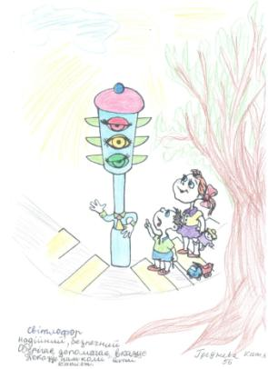

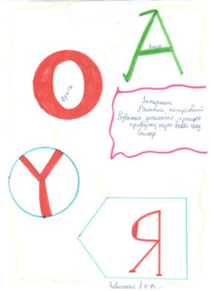

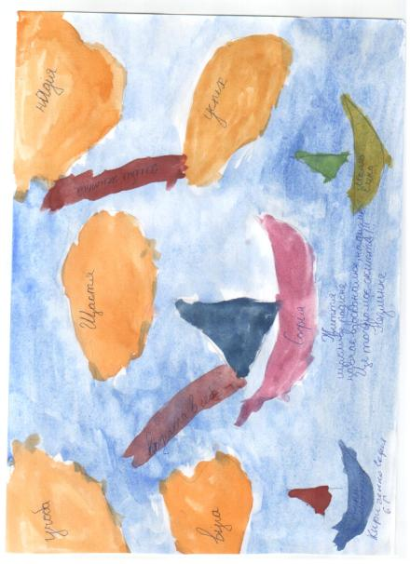

Додаток 2
Дерево рішень

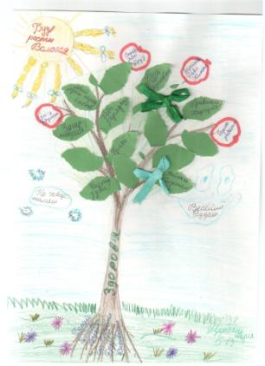

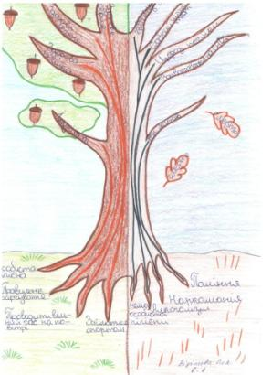

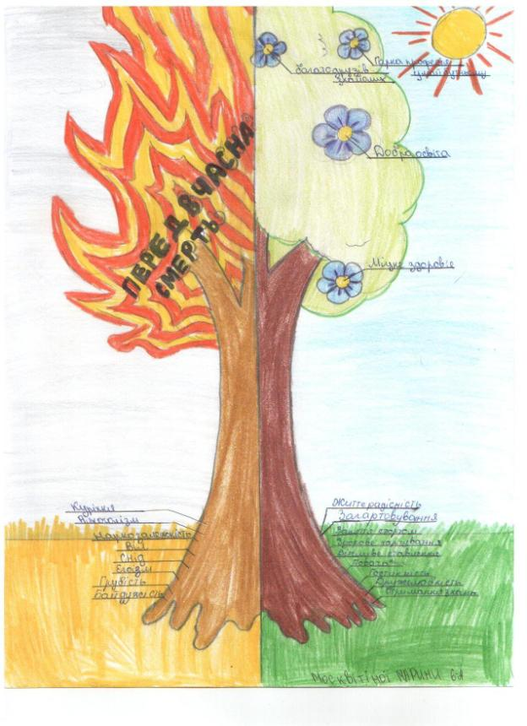

Додаток 3
Карти пам'яті

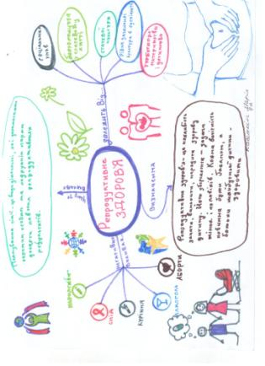

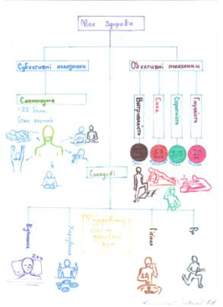

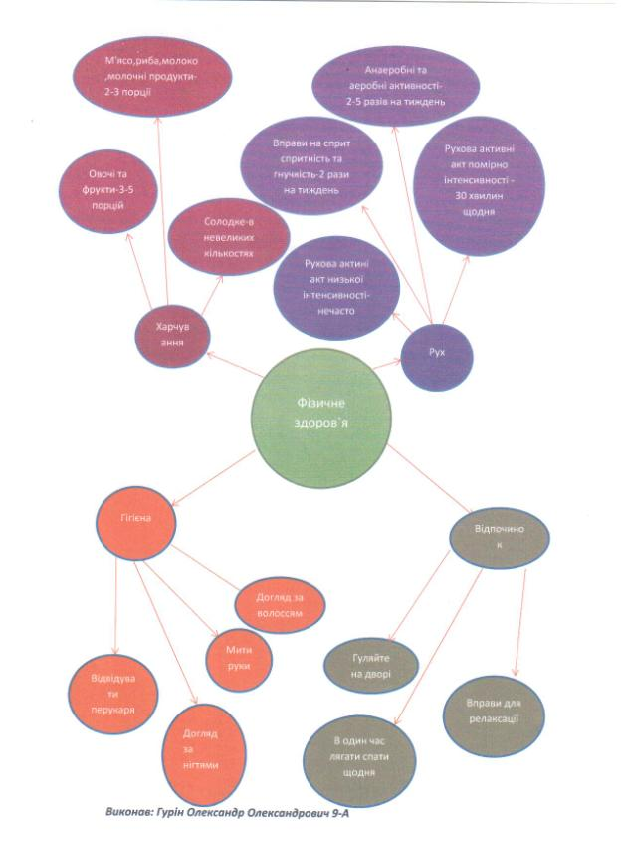

Додаток 4
Монограми
і
тавтограми

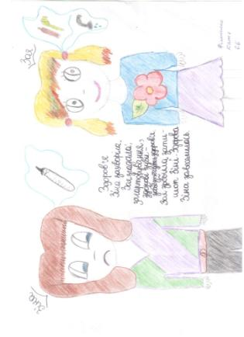
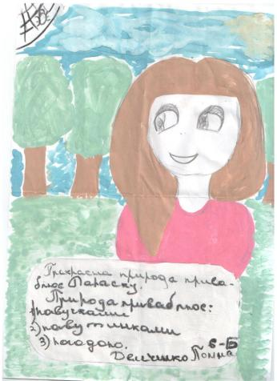
Захар і зоопарк
Захар захотів зайти в запорізький зоопарк. Зелено. Звірі: зубри, зебри, зайці. Защебетали зяблики, заспівали зозулі, змієїди. Знахабнілий Захар забігав. Зрадів, зубоскалив. Задратував звірів. Зненацька задратована змія злізла з забору. Зустрілася з Захаром. Забіяка зніяковів, закричав. Захотів затоптати змію. Змія засичала. Захар злякався, зімлів. Злючена звірюка зубами зіткнулася з Захаром. Здригнувся зоопарк – закричав Захар. Заболіло, залихоманило Захара – захворів. Знахарка Зоя Зінов'єва зварила зілля зі звіробою з золототисячником. Зсьорбує загаряче зілля Захар. Заснув. Зранку Захар здоровий. Згодом Захар зрозумів: зобижати звірів заборонено. Здружився зі звірятами. Зрівноважений Захар – захисник звірів!
Гордієнко Анастасія, 6-А клас
Шевченко Віталій, 6-А клас

Зима
Зима. Зачарувала. Заморозила. Зорі заблищали. Згодом з зимою – захворювання, застуди. Захворієш – зиму забудеш. Зачхаєш, закашляєш, затрусишся, знесилишся, занапастишся. Зупиніться! Згадайте закони загартовування. Знадобляться знання, зусилля. Згадаєте – зробите – здужаєте. Забудьте захворювання! Зрозумійте: здоров'я – золото! Загартовуйтесь! Завжди зранку зробіть з задоволенням зарядку. Зміцнюйте, зберігайте здоров'я змолоду! Запанує злагода - зима забавить.
Артюх Вікторія, 6-А клас
Тюріна Олена 6-Б клас
Спесівцева Катерина 6-Б

Пані Природа
Пані природа постійно посміхається приємною посмішкою. Представники природи – Полісся, повітря, полуниці, поні, птахи, павуки. Прозоре повітря. Прекрасні пелюстки пролісків полонять пахощами перехожих. Перехожі полюбляють прекрасну пісню перепілок. Перехожі прочитають популярний підручник «Про природу». Пізнають правду про природу. Перестануть помилятися, псувати, перетворювати. По-справжньому полюблять Полісся, повітря, полуниці, поні, птахів, павуків. Пані Природі потрібна пошана, повага. Побережіть прекрасну Природу!
Пономаренко Дарина 6-А клас

Додаток 5
Екологічні
ігри

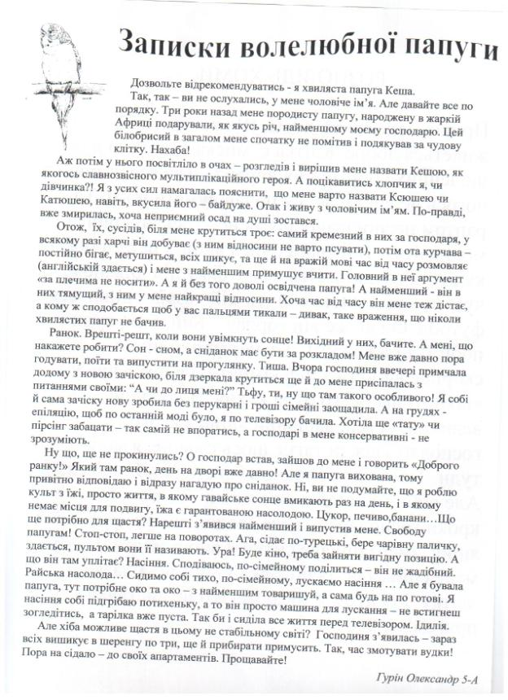

Додаток 6
Робота в групах

